|  |  |
| --- | --- |
|  | МИНОБРНАУКИ РОССИИ  федеральное государственное бюджетное образовательное учреждение  высшего образования  **«Балтийский государственный технический университет «ВОЕНМЕХ» им. Д.Ф. Устинова»**  **(БГТУ «ВОЕНМЕХ» им. Д.Ф. Устинова»)** |
| БГТУ.СМК-Ф-4.2-К5-01 |

|  |  |  |  |  |
| --- | --- | --- | --- | --- |
| Факультет |  | О |  | Естественнонаучный |
|  |  | шифр |  | наименование |
| Кафедра |  | О6 |  | Высшая математика |
|  |  | шифр |  | наименование |
| Дисциплина |  | Математическая статистика и случайные процессы | | |

Отчет по лабораторной работе №1

|  |
| --- |
| Описательная статистика |
|  |
|  |

|  |  |  |  |  |  |  |
| --- | --- | --- | --- | --- | --- | --- |
| Выполнили студенты группы | | | | |  | И508Б |
| Попов Д.А. | | | | | |
| Кабиров К.Р. | | | | | |
| Фамилия И.О. | | | | | |
| **РУКОВОДИТЕЛЬ** | | | | | |
|  | |  |  | | |
| Фамилия И.О. Подпись | | | | | |
| Оценка |  | | | |  |
| «_____» |  | | | | 2023 г. |

САНКТ-ПЕТЕРБУРГ

2023 г.

**ВВЕДЕНИЕ**

Случайной называют величину, которая в результате испытания примет одно возможное значение, наперёд неизвестное и зависящее от случайных причин, которые заранее не могут быть учтены.

Выборка или выборочная совокупность – часть генеральной совокупности элементов, которая охватывается экспериментом. Объём выборки – число случаев, включённых в выборочную совокупность. Выборочное среднее – это приближение теоретического среднего распределения, основанное на выборке из него. Размахом выборки (R) называется расстояние между максимальным и минимальным членами вариационного ряда: R = xmax - xmin.

Мода – это элемент, который чаще всего встречается в данной выборке. Медиана – это элемент, который делит данную выборку на две равные части. Если в выборке четное количество элементов – берутся два средних значения, складываются и делятся пополам, полученное значение и есть медиана.

Выборочная дисперсия в математической статистике – Выборочной дисперсией называют среднее арифметическое квадратов отклонения наблюдаемых значений признака от их среднего значения.

В теории вероятностей и статистике среднеквадратическое отклонение – наиболее распространённый показатель рассеивания значений случайной величины относительно её математического ожидания.

Интерквартильный размах представляет собой порядковую статистику, численно равную разности между верхним и нижним квартилями распределения. Можно так же сказать, что интерквартильный размах – это половина выборки, центрированная относительно медианы.

Коэффициент эксцесс характеризует относительную остроконечность или сглаженность распределения по сравнению с нормальным распределением. Положительный эксцесс обозначает относительно остроконечное распределение. Отрицательный эксцесс обозначает относительно сглаженное распределение.

Коэффициент асимметрии – в теории вероятностей величина, характеризующая асимметрию распределения данной случайной величины.

**Постановка задачи**

По данной в соответствии с вариантом 3 выборке вычислить основные статистики:

* объём выборки;
* выборочное среднее;
* медиана;
* мода;
* выборочная дисперсия (для расчёта понадобится выборочное среднее, относительная частота и сами вариации x(i));
* среднеквадратическая ошибка;
* минимум и максимум вариационного ряда;
* размах выборки;
* нижний квартиль и верхний квартиль;
* интерквантильный размах;
* коэффициент эксцесса;
* коэффициент асимметрии.

Построить гистограмму по частоте и график эмпирической функции распределения.

**Вариант 6**

Время реакции в секундах:  
8.5, 7.1, 6.7, 6.2, 2.9, 4.4, 6.0, 5.8, 5.4, 8.2, 6.9, 6.5, 6.1, 3.8, 6.0, 6.0, 5.6, 5.3, 7.7, 6.8, 6.5, 6.1, 4.2, 4.7, 5.6, 5.4, 5.3, 7.4, 6.7, 6.4, 6.1, 4.5, 6.0, 5.8, 5.6, 5.1.

**Ход работы**

Для начала были импортированы нужные библиотеки, которые изображены на рисунке 1.

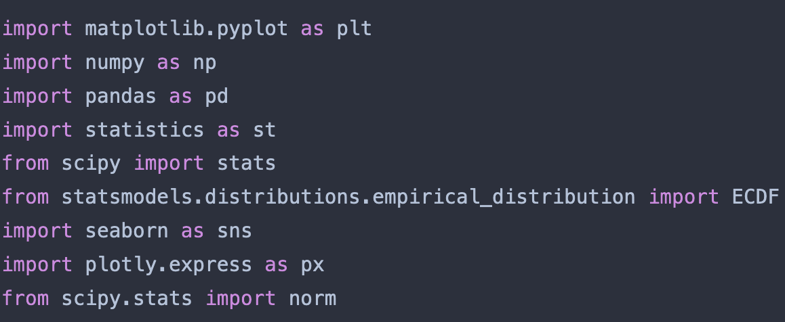

Рисунок 1 – Импорт необходимых библиотек

Затем был создан массив чисел на основе заданной выборки (см. рисунок 2).

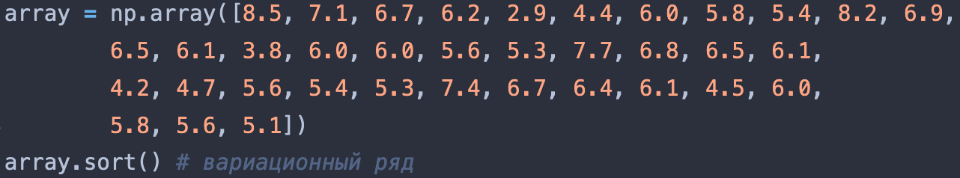

Рисунок 2 – Массив данных

Для дальнейших операций над массивом, необходимо было получить вариационный ряд, то есть требовалось отсортировать массив в порядке возрастания. Также с помощью функций из импортированных библиотек были получены все требуемые статистики. На рисунке 3 отображен соответствующий код программы.

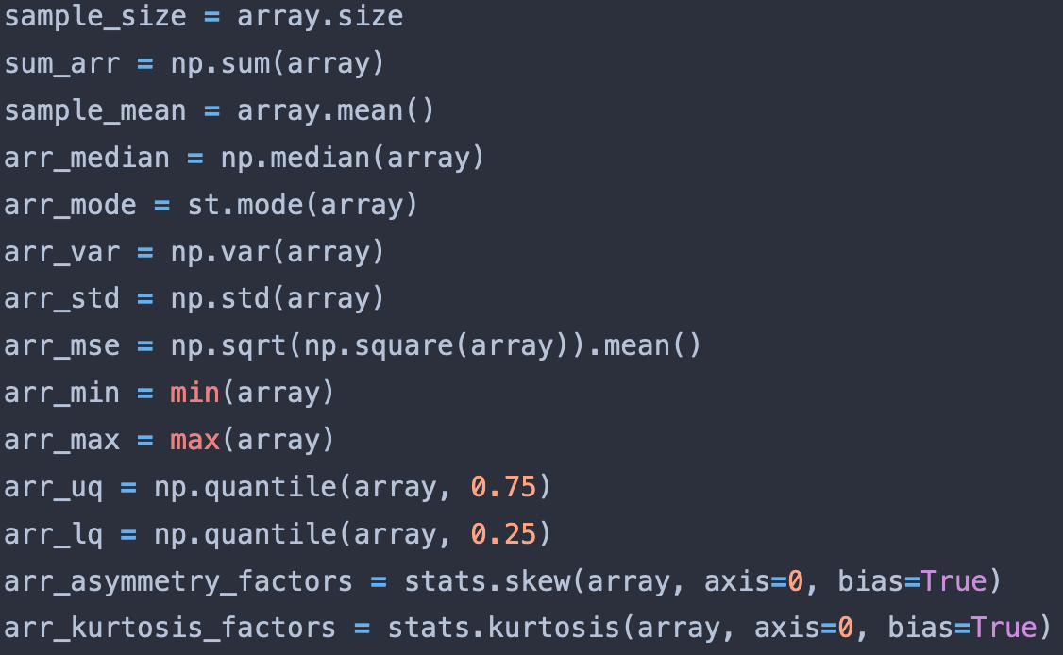

Рисунок 3 – Определение статистик

После определения статистик производится вывод полученных данных в консоль приложения. На рисунке 4 проиллюстрирован код вывода данных.

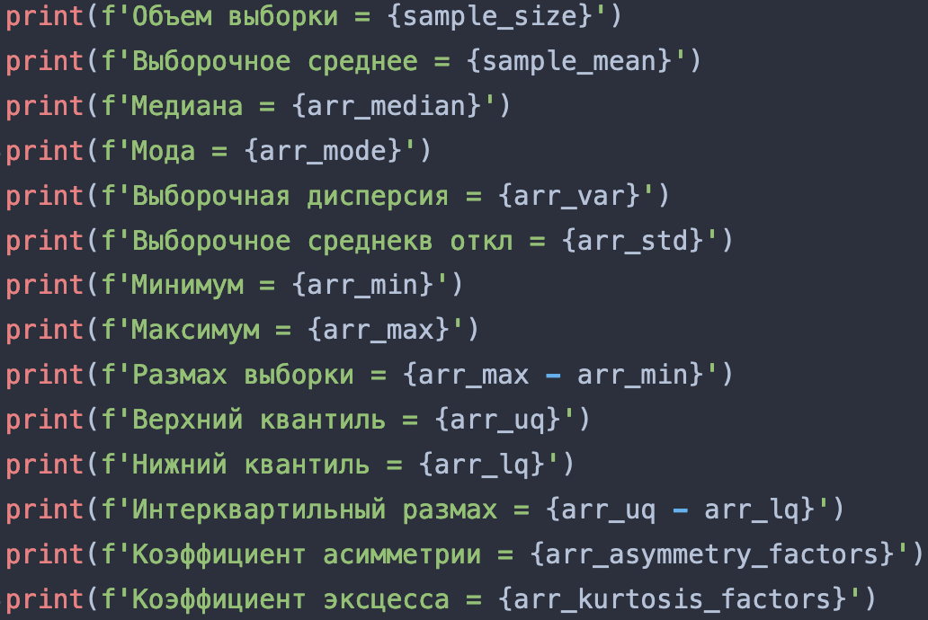

Рисунок 4 – Вывод данных

На рисунке 5 изображен результат работы программы.

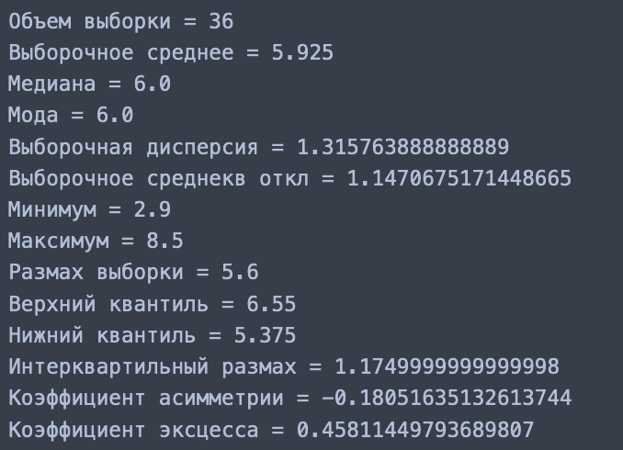

Рисунок 5 – Результат работы программы

На рисунке 6 отображен фрагмент кода для создания гистограммы по частоте.

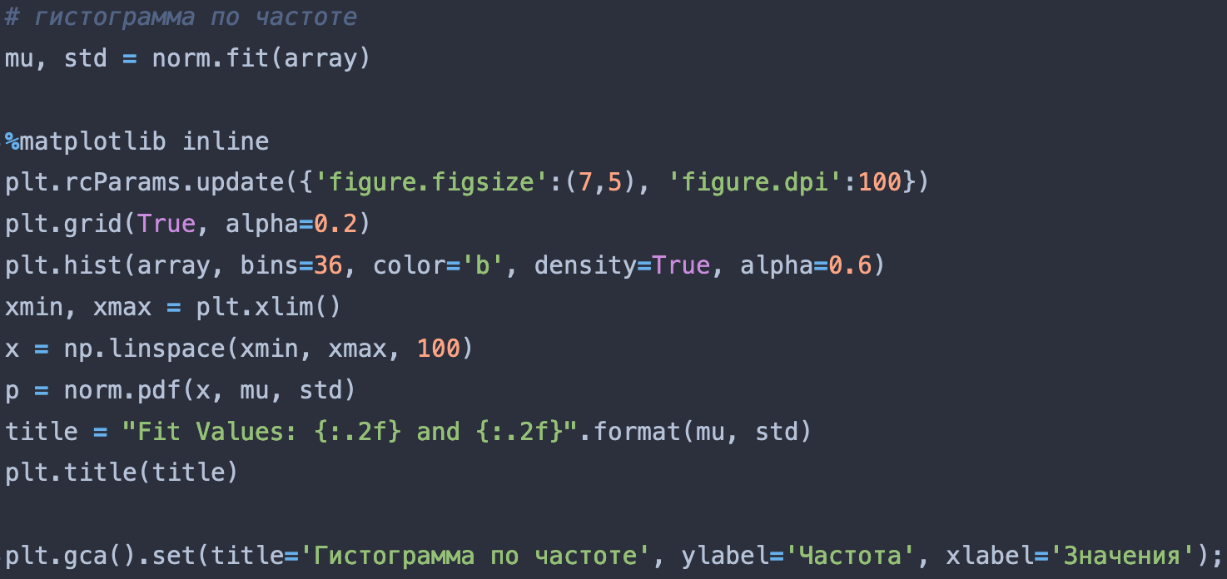

Рисунок 6 – Фрагмент кода для создания гистограммы по частоте

На рисунке 7 проиллюстрирован результат работы программы при генерации гистограммы по частоте.

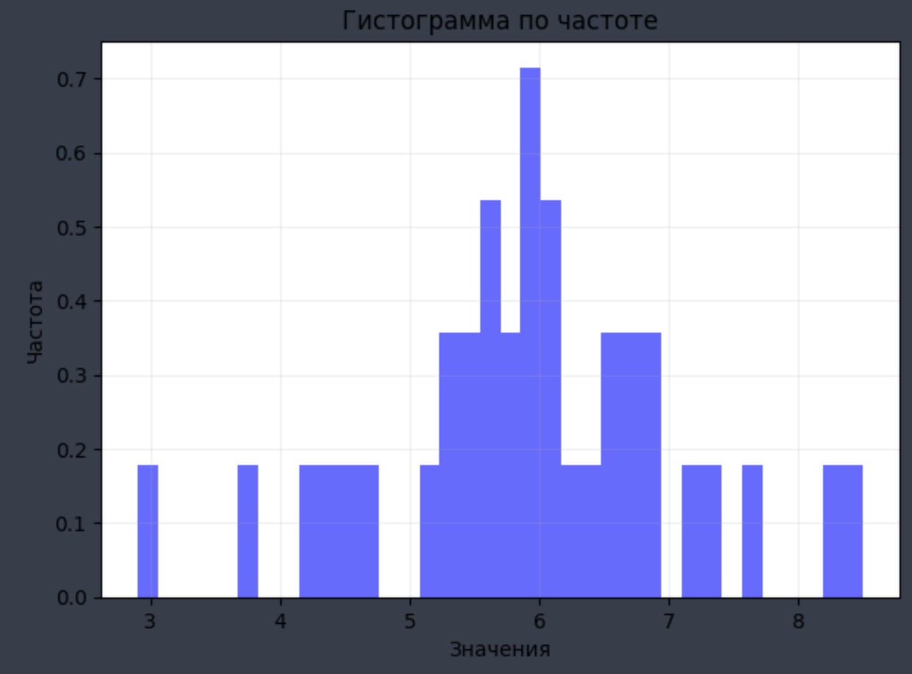

Рисунок 7 – Гистограмма по частоте

На рисунке 8 изображен фрагмент кода для создания графика эмпирической функции распределения.

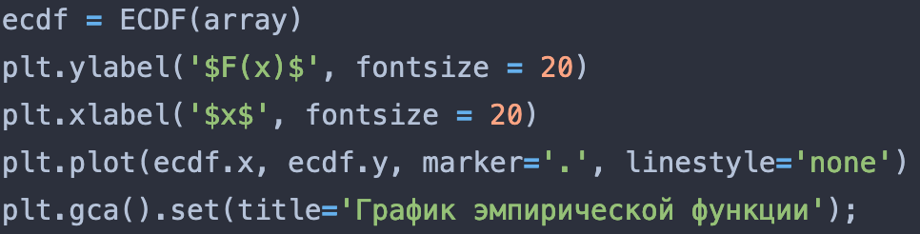

Рисунок 8 – Фрагмент кода для создания графика эмпирической функции распределения

На рисунке 9 отображен результат работы программы при генерации графика эмпирической функции распределения.

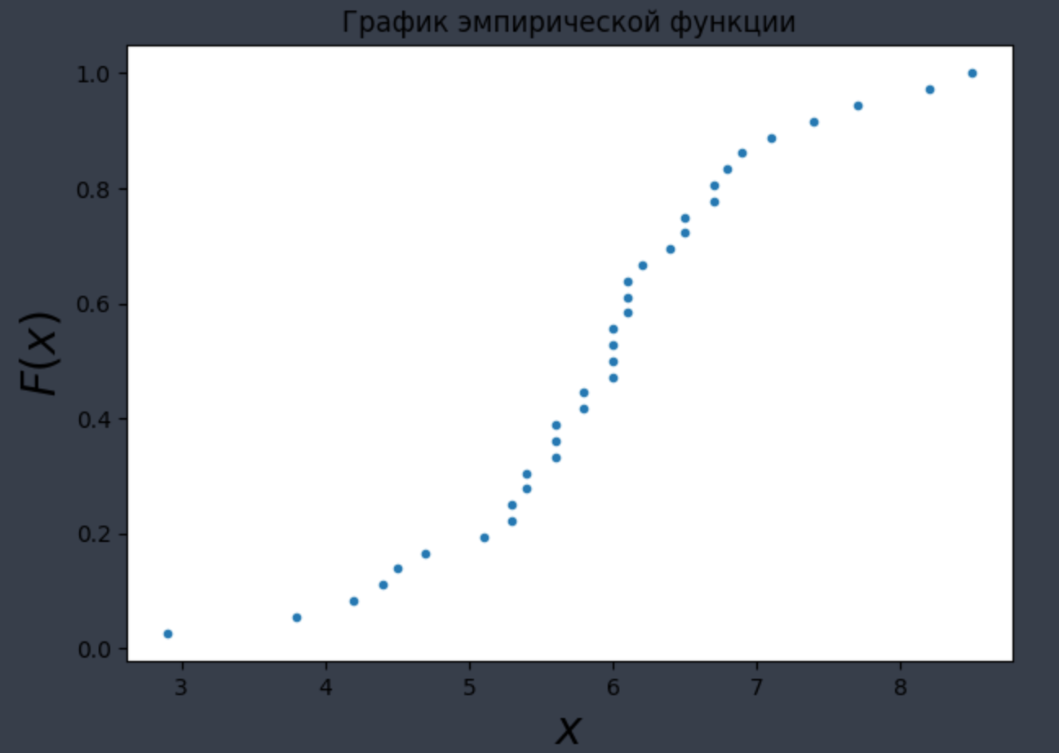

Рисунок 9 - График эмпирической функции распределения

**ЗАКЛЮЧЕНИЕ**

В лабораторной работе по данным выборки были вычислены основные статистики, такие как: объём выборки, выборочное среднее, медиана, мода, выборочная дисперсия (для расчёта понадобится выборочное среднее, относительная частота и сами вариации (x(i))), среднеквадратическая ошибка, минимум и максимум из вариационного ряда, размах выборки (разница между макс и мин), нижний квартиль и верхний квартиль, интерквантильный размах, коэффициент эксцесса, коэффициент симметрии; построена гистограмма по частоте и исследован график эмпирической функции. При выполнении работы использовался программный продукт «Python». Были выполнены задачи, поставленные в данной лабораторной работе.

**СПИСОК ИСПОЛЬЗОВАННЫХ ИСТОЧНИКОВ**

1. Шапорев С.Д. Прикладная статистика: Учебное пособие. / Балт. гос. техн. ун-т. СПб., 2003. 25 с.
2. NumPy [Электронный ресурс]. – URL: https://numpy.org (дата обращения 15.02.2023).
3. Mathematical statistics functions [Электронный ресурс]. – URL: https://docs.python.org/3/library/statistics.html (дата обращения 15.02.2023).
4. Empirical Cumulative Distribution Plots in Python [Электронный ресурс]. – URL: https://plotly.com/python/ecdf-plots/ (дата обращения 15.02.2023).
5. Plotting a Histogram in Python with Matplotlib and Pandas [Электронный ресурс]. – URL: https://datagy.io/histogram-python/ (дата обращения 15.02.2023).